FENT REBAIXES

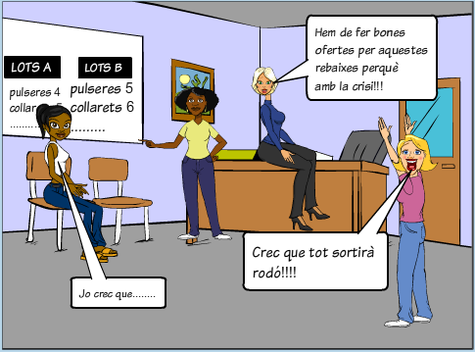

La Dafne, la Cassi i tot l’equip organitzador de la merceria “Fils d’Or” estan organitzant les rebaixes de gener, ja que aviat ho tindran al damunt i cal preveure molt bé les ofertes que faran.

Estan calculant els preus i volen fer lots d'uns quants productes, ja que és una fórmula que en altres temporades de rebaixes sempre ha funcionat bé.

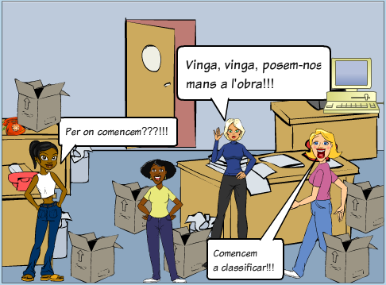

Decideixen fer lots de 50 €, 30 € , 20 € i 10 €. Comencen fent lots de bijuteria.

-Pels lots de 50 € podríem buscar dues coses de 25 € cadascuna, però no trobem res gaire adequat –comentava la Cassi amoïnada.

Observen els conjunts de braçalets i collarets que tenen preparats per a les rebaixes i veuen que els braçalets sempre valen uns 10 € menys que els collarets, de manera que decideixen establir aquesta proporció.

Per tant, quin haurà de ser el preu del collaret?



-A veure -va dir la Cassi- Això em sembla que ja ho he fet altres vegades; penso que resolent una equació ho tenim de seguida:

Sigui x el preu del collaret; aleshores, x-10 serà el preu del braçalet i la suma dels dos preus cal que sigui 50 €:

x + x - 10 = 50

Això és una equació; si la resolem, sabrem quan cal que valgui el collaret?

# EQUACIONS

Una equació és una igualtat entre lletres i nombres relacionats per les operacions aritmètiques. Les lletres s’anomenen **incògnites**.

Les **solucions** de l’equació són els valors que prenen les lletres (**incògnites**) per a què es verifiqui la igualtat. Resolem l’equació quan hem trobat el valor numèric d’aquestes lletres.

# Equacions de primer grau amb una incògnita

Una equació és de primer grau quan el major exponent al qual apareix elevada la incògnita és 1. És d’una incògnita si només apareix una lletra (en matemàtiques, moltes vegades aquesta lletra la representem per x)

En Física les incògnites més habituals són t (temps), s (espai ) i altres.

*Diem que dos equacions són equivalents si tenen les mateixes solucions.*

# Resolució d’equacions de primer grau amb una incògnita

Per resoldre una equació, la convertim en una altra de més senzilla que tingui les mateixes solucions. Diem que la nova equació és equivalent a la donada.

* Si sumem o restem un nombre als dos membres d’una equació, obtenim una altra equació equivalent (què té les mateixes solucions)
* Si multipliquem o dividim per un nombre diferent de zero els dos membres d’una equació, obtenim una altra equació equivalent a la donada.

Per tant, en l’equació de la Cassi: x + x – 10 = 50 sumem 10 als dos costats: x+x-10+10=50+10 i surt: 2x=60. Després hem de dividir per 2 els dos costats: = ; per tant, x=30. Cal que el collaret sigui de 30 €

En la pràctica no ho fem així, sinó que deixem la incògnita aïllada en un membre de l’equació (una equació té dos membres, que són els dos costats de la igualtat) i canviem les altres quantitats de membre, sempre respectant que:

* Si una quantitat canvia de membre, ho fa canviant per la seva inversa l’operació en què intervenia.

x + x – 10 = 50 aleshores, deixem les x al primer membre i el 10 el canviem de membre (si resta, passa sumant) x + x = 50 + 10 i per tant, tenim 2 x = 60

Després canviem de membre el 2 (si multiplica, passa dividint): x==30

La Casi i tots els altres van continuar fent càlculs i més càlculs, lots i més lots.

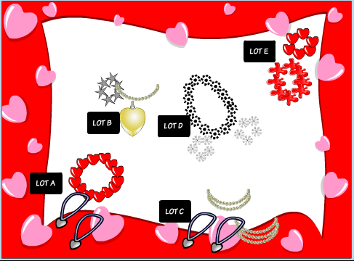

Si considerem que els braçalets valen 10 € menys que els collarets, quan cal que valgui cada cosa si el lot és de 30 €?

I si el lot és de 20 €?

I si el lot és de 10 €?

Si volem que el braçalet sigui 15 € més barata que el collaret i que el lot sigui de 50 €. Quin és el preu de cada cosa?

Explica amb quines monedes pagaries.

Si el braçalet val la meitat que el collaret i el preu del lot de les dues coses és de 30 €, quant cal que valgui cada cosa?

x+=30

Què fem quan hi ha denominadors?

**Procediment per a resoldre equacions de primer grau amb denominadors**

-Eliminem els denominadors, si en té. Per això, multipliquem els dos membres de l’equació pel m.c.m de tots els denominadors.

-Si l’equació té parèntesis, eliminem els parèntesis, si n’hi ha, aplicant les regles dels signes en efectuar les operacions indicades. Un menys davant d' un parèntesi canvia tots els signes de dins.

(De vegades, aquests dos passos s’inverteixen i, segons l’equació, és millor utilitzar primer el de dalt i després el de baix; altres vegades és millor a la inversa.)

x+=30 fem += i aquesta és equivalent a 2x+x=60, és a dir, 3x=60 i aleshores obtenim que x=20 €.

Si volem que el collaret valgui el doble que el braçalet i que el lot valgui 50 €, quant val cada cosa?

Explica com ho pagaries. Relaciona-ho amb l’exercici anterior.

Ara estan fent un lot de 20 € d’un braçalet i un anell. L’anell abans de les rebaixes valia 10 € menys que el braçalet i els de l’equip volen que això es mantingui. Quant cal que valgui el braçalet?

I si volem que l’anell valgui una tercera part del braçalet? (lots de braçalet i anell de 20 €)

Ara fan un lot de dos braçalets i un anell de 20 €, de manera que l’anell valgui la meitat que un braçalet. Quin és el preu de cada cosa?

En aquell moment, van arribar la Fana, la Fena, La Fina i la Fona (Fàtima, Fernanda, Josefina i Fortunata). Eren quatre germanes que les coneixia tot el barri i que gairebé sempre anaven juntes. Cada una d’elles tenia dos anys menys que l’altra i en total sumaven 44 anys.

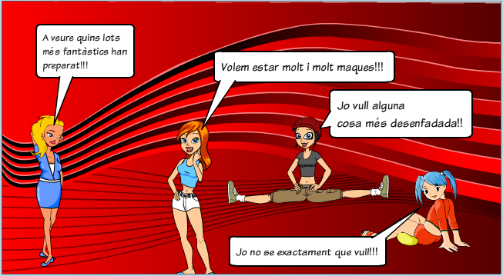

Sabries dir-me quina edat té cada una? (Fana és la gran, la primera. Fena és la segona. Fina és la tercera. Fona és la petita, la quarta)

En Clot, gran afeccionat a les matemàtiques, havia inventat una versió per a cada noia en clau algebraica per a poder determinar la seva edat.

Versió Fona

La gran té el doble d’anys que un menys que la petita. La segona té el doble d’anys que 2 menys que la petita. La tercera té dos més que la petita. Entre totes sumem 44 anys (mira si coincideix el resultat)

La gran té els anys que tindrà la petita d’aquí 6 anys. La mitjana tenia fa quatre anys els mateixos anys que la petita. La suma de les edats de la segona més la petita és el doble de l’edat de la tercera (entre totes sumen 44 anys)

## Versió Fina

## Versió Fena

La Fena té el triple de la meitat de l’edat de la Fona. La Fina té el quíntuple de la quarta part de l’edat de la Fona. La Fana té la cinquena part de 7 vegades l’edat de la Fina. Entre totes sumem 44 anys.

## Versió Fana

Inventa-la tu mateix.

La Fona, la petita, era molt afeccionada a resoldre passatemps; sempre comprava llibrets de passatemps i es passava hores i hores resolent-los.

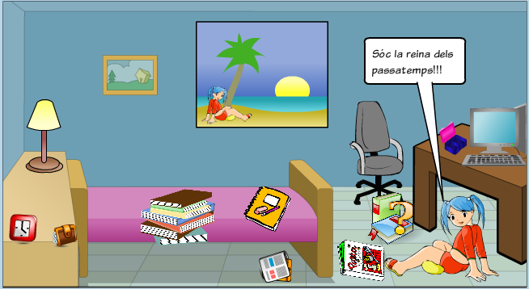

-Deixa’m veure el teu llibre de passatemps, Fona. –li va dir en Clot.

La Fona li va mostrar unes planes molt especials i li va dir que feien referència a equacions de primer grau.

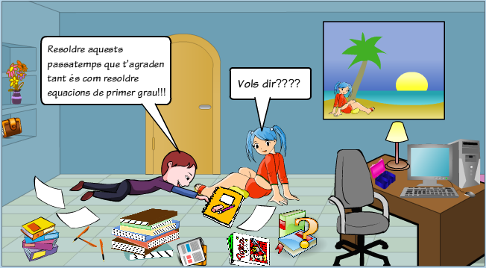

Observa aquests gràfics i planteja equacions per trobar el valor de cada animalet.

Digues quan val cadascú:

   

  

++=6

x=

=x

+=x

+=

++=

-=

Quant val cada fruita?:

    

++++ =14



++++ =5

++++ =11



++++ =9



++++ =19

Quant val cada objecte?

     

++++ =8

++++ =11

++++=11

++++ =17

++++ =19

++++ =18

Les alçades de les quatre noies també tenien relació les unes amb les altres. En Clot també havia trobat una versió per a cada noia:

*Versió Fana*

La petita (Fona) mesura la meitat que la gran més mig metre. La tercera (Fina) mesura les ¾ parts de la gran més 20 cm i la segona (Fena) les 7/8 parts de la gran més 10 cm. Entre totes sumen 5 metres més la meitat de l’alçada de la gran (Fana)

## Versió Fena

La segona (Fena) fa 10 cm menys que la gran (Fana). La tercera (Fina) 10 cm menys que la segona (Fena). La quarta (Fona) 10 cm menys que la tercera (Fina). La suma de totes les alçades és de 580 cm.

## Versió Fina

La suma de les alçades de la segona i la tercera (Fena i Fina) és 290 cm i la quarta (Fona) fa 30 cm menys que la gran (Fana); la tercera (Fina) 10 cm més que la quarta (Fona) i la segona (Fena) 10 cm menys que la gran (Fana).

## Versió Fona

Versió Fona: Inventa-la tu.

La Cassi i el seu equip continuaven mirant productes i llistes de preus quan va arribar la Dafne amb un nou catàleg acabat de rebre. Era un catàleg de samarretes i roba interior amb dibuixos seguint la línia de la moda Potens.

Les samarretes portaven des de fàbrica un preu recomanat, que era de 10 € les més senzilles i 20 € les més bones. La Dafne havia decidit posar-les a la venda sense esperar a les rebaixes.



Si el descompte és d’un 20%, quin preu cal que tinguin les samarretes abans de les rebaixes si es volen vendre a 20 € durant les rebaixes.

Si el descompte és d’un 20%, quin preu cal que tinguin les samarretes abans de les rebaixes si es volen vendre a 10 € durant les rebaixes.

Si el descompte és d’un 10%, quin preu cal que tinguin les samarretes abans de les rebaixes si es volen vendre a 20 € durant les rebaixes.

Si el descompte és d’un 10%, quin preu cal que tinguin les samarretes abans de les rebaixes si es volen vendre a 10 € durant les rebaixes.

Si el descompte és d’un 25%, quin preu cal que tinguin les samarretes abans de les rebaixes si es volen vendre a 20 € durant les rebaixes.

Si el descompte és d’un 25%, quin preu cal que tinguin les samarretes abans de les rebaixes si es volen vendre a 10 € durant les rebaixes.

Però en el catàleg hi havia peces de roba interior molt moderna i atrevida que segurament es podrien vendre molt bé. La Dafne de seguida va calcular el % que calia aplicar.



Quin tant % de descompte aplicaran si els productes de 10 € (a les rebaixes) es venen abans de les rebaixes a 15 €?

Quin tant % de descompte aplicaran si els productes de 20 € (a les rebaixes) es venen abans de les rebaixes a 30 €?

Un producte que val 3 € es ven per 1 €. Quin % de descompte li han aplicat?

Un producte que val 10 € es ven per 6 €. Quin % de descompte li han aplicat?

Un producte que val 50 € es ven per 40 €. Quin % de descompte li han aplicat?

Un producte que val 100 € es ven per 75 €. Quin % de descompte li han aplicat?

Mentre anaven fent preus, es van tornar a presentar a la merceria les quatre germanes: La Fana, la Fena, la Fina i la Fona, demanant per veure l’exposició de joguines antigues que anunciaven per tot el barri.

Recordem que la merceria “Fils d’Or” tenia organitzada una sala d'exposicions temporals que era visitada per moltes persones.



Quan les noies van trobar l’exposició, van anar de cap a veure la joguina més especial de totes: un tren elèctric de primeries del segle XX.

En Clot s’havia apuntat per acompanyar les noies per l'exposició i donar algunes explicacions sobre el trenet, que ell coneixia prou bé.

-El trenet té tres velocitats –explicava- una lenta, una mitjana i una altra de més ràpida.

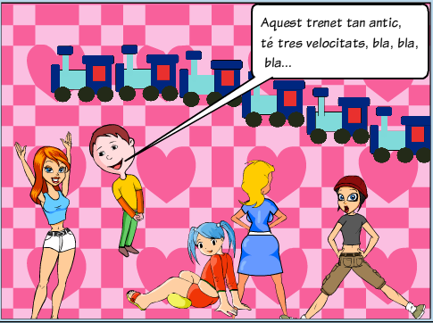

Efectivament, el trenet sempre es movia a velocitat constant:

Velocitat baixa: 1 km/h.

Velocitat mitjana: 1,5 km/h.

Velocitat alta: 2 km/h.

Passa les velocitats del trenet a m/s.

En Clot va explicar a les noies que portava tot el dia fent exercicis amb equacions de primer grau i que, veient el trenet, se li acabaven d'acudir algunes.

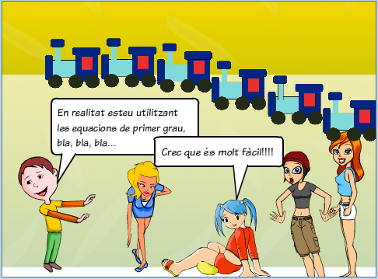

Si el tren recorre 10 m a velocitat baixa, quant de temps triga?

Si està 4 segons funcionant a velocitat baixa, quin espai recorre?

Si està 2 segons funcionant a velocitat mitjana, quin espai recorre?

Si està 3 segons funcionant a velocitat mitjana, quin espai recorre?

Si recorre 2,5 m a velocitat mitjana, quant de temps triga?

Si recorre 3 m a velocitat alta, quant de temps triga?

Si recorre 5 m a velocitat alta, quant de temps triga?

Si està 4 segons funcionant a velocitat alta, quin espai recorre?

Les quatre germanes responien a les preguntes d’en Clot amb molta rapidesa perquè també havien estudiat molt bé el tema.

-Aquestes equacions de primer grau que acabem de veure són senzilles, -va seguir en Clot- però tenen molta importància, sobretot per la física.

Un cop vista la resta de l’exposició, tothom va marxar a casa seva, ja que s'havia fet tard. Va ser un dia molt intens per en Clot, que novament havia sabut aplicar les matemàtiques en els afers quotidians.

Ara resoldrem altres equacions:

x= +++3 2x-3(2x-1)=5-2x

-6=2x-1 =

= +2x-=3(x-2)+4

3(2x-5)-4(x-2)=6 (x-2)2-(x+2)(x-3)=4x-3

En resoldre equacions DE PRIMER GRAU pot passar:

-Que no tingui cap solució: INCOMPATIBLE

-Que només tingui una solució: COMPATIBLE DETERMINADA

-Que qualsevol nombre sigui solució: COMPATIBLE INDETERMINADA.

Resol:

3(x-2)-(2x-4)=x+10 (x-2)+5(x+3)=3(2x+4)

(x-2)(x+2)=(x+1)(x-3)+2x-1 (x-3)2-(x+3)2=6(1-2x)

+x=+10 

 4-2(x+3)=23+3x

 

 

 

 

 

 

 

La Dafne i la Cassi van marxar uns dies a descansar amb la família ja que estaven esgotades amb la feina de les últimes setmanes!!!

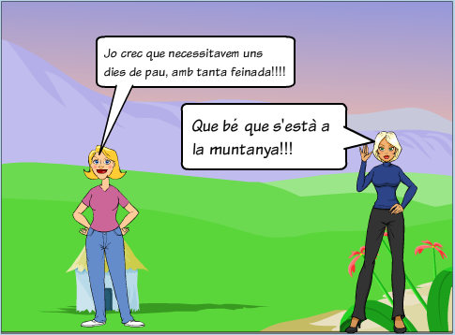

Quan van tornar, la Dafne, la Cassi i tot l’equip van seguir elaborant lots i més lots amb jocs de llit, cortines, bijuteria, tovalloles, samarretes, mitjons... Però encara no havien decidit quants lots farien de cada cosa.

-Em sembla –va dir la Dafne- que de lots amb collarets i braçalets se'n poden vendre al voltant de 600 entre els de 50 € i els de 30 €, pensant en les vendes de l’any passat.

-Està bé, però jo crec que és millor fer més lots de 30 € que de 50 €, ja que és un preu més assequible. –va opinar la Cassi.

Després de pensar-s’ho bé, van decidir que de lots de 30 € en farien 200 unitats més que de 50 €.

-Ep, família! –va intervenir en Clot, que acabava de treure el nas per la porta i ho havia sentit tot- Ja sabeu que aquest problema el podeu resoldre aplicant un sistema d’equacions amb dues incògnites?

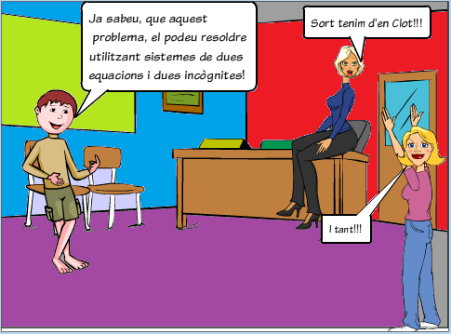

**

Nº de lots de 50€ = x

Nº de lots de 30€ = y

Ho anomenem **sistema de dues equacions amb dues incògnites.**

Un sistema de primer grau de dues equacions amb dues incògnites són dues equacions on les incògnites verifiquen les dues equacions.



Resoldre el sistema d’equacions és determinar els valors possibles de x i y que satisfan a la vegada les dues equacions.

Per a resoldre sistemes d’equacions podem utilitzar tres mètodes coneguts:

**MÈTODE DE SUBSTITUCIÓ**

Si en una equació substituïm una incògnita pel valor que obtenim en aïllar-la en una altra equació, obtenim una equació amb una sola incògnita que, en resoldre-la, ens dóna el valor de l’altra incògnita.

Mètode:

* Aïlla una de les incògnites en una de les equacions.
* Substitueix la incògnita aïllada a l’altra equació.
* Resol l’equació que resulta i obtindràs una de les incògnites.
* Substitueix el valor obtingut de la incògnita en qualsevol equació per tenir el valor de l’altra incògnita.

Substituïm y=x+200 a la primera equació: x+(x+200)=600 ;



x + x + 200 = 600 ; 2x + 200 = 600 ; 2x = 400 ; x = 200. Aleshores: y = 200 + 200 = 400.

Solució: x = 200 ; y = 400

**MÈTODE D’IGUALACIÓ**

Consisteix en aïllar la mateixa incògnita en les dues equacions i igualar les dues expressions obtingudes; aleshores, si es resol l’equació resultant, obtenim el valor d’una de les incògnites.

Mètode:

* Aïlla cadascuna de les incògnites en totes dues equacions.
* Iguala les dues expressions.
* Resol l’equació que en resulta i obtindràs una de les incògnites.
* Substitueix el valor obtingut de la incògnita en qualsevol equació per tenir el valor de l’altra incògnita.



En la primera: y=600-x



En la segona: y= x+200.

Aleshores: 600-x=x+200 ; -x-x=200-600 ;

-2x= -400 ; 2x=400 ; x=200

I, com en el cas de substitució, obtenim y=400.

**MÈTODE DE REDUCCIÓ**

Sabem que si multipliquem els dos membres d’una equació pel mateix nombre, l’equació que en resulta és equivalent a la primera.

Si a una equació li sumem o li restem l’altra equació multiplicada per una constant, de manera que una de les incògnites desaparegui, obtenim una equació amb una sola incògnita.

Mètode:

* Multiplica tota una equació pel valor adequat, de manera que el coeficient d’una de les incògnites en una equació sigui el valor oposat al coeficient de la mateixa incògnita en l’altra equació.
* Suma les dues equacions i en operar s’eliminarà una incògnita.
* Resol l’equació que en resulta, que és de primer grau i amb una incògnita.
* Substitueix el valor obtingut de la incògnita en qualsevol equació, per a tenir el valor de l’altra incògnita.

Primer organitzem el sistema:



x+y=600

-x+y=200

Aquí, les dues x tenen coeficients oposats.

Sumem les dues equacions: x-x+y+y=600+200 ; 2y=800 ; y=400.

Per tant, substituint la y en una de les dues equacions, obtenim: x = 200.

La Dafne i el seu equip també van decidir fer un total de 900 lots entre els de 20 € i els de 10 €; tenint en compte que en volien fer el doble de 10 € que de 20 €, planteja el problema i troba les solucions pels tres mètodes estudiats.

Exercicis:

 

 

 

 

 

 

 

 

 

A continuació, van decidir fer lots de mitjons esportius de 10 € i de 20 €. Volien fer el doble de lots de 10 € que de 20 €, però entre tots els lots en farien com a mínim 900, pensant que sobrepassar aquesta quantitat no seria cap problema perquè es podien vendre després de les rebaixes.

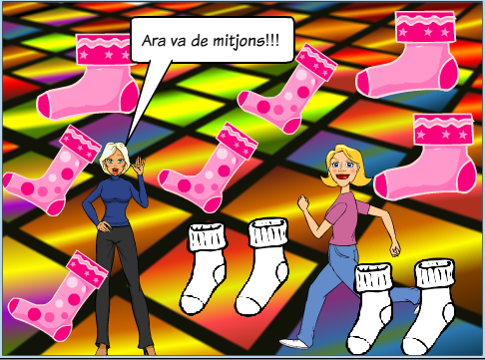

Plantejament del problema anterior:

Lots 20 € = x

Lots 10 € = 2x

x+2x ≥ 900 aleshores: 3x ≥ 900 i, per tant,

x ≥300

**INEQUACIONS:**

S'anomenen **inequacions** les relacions entre variables i nombres en les quals figura algun signe de desigualtat: **< , > , ≥** i  **≤**

Els valors de la variable que satisfan la relació constitueixen el conjunt de solucions de la inequació.

Dues inequacions són equivalents si tenen el mateix conjunt de solucions.

* Es pot sumar o restar un mateix nombre als dos membres d'una inequació i es manté la desigualtat.
* Es pot multiplicar o dividir els dos membres d'una inequació per un nombre positiu i es manté la desigualtat.
* Si multipliquem o dividim els dos membres d'una inequació per un nombre negatiu canvia el signe de la desigualtat ( < per > i ≤ per ≥ )

**Mètode per a resoldre inequacions:**

* Treure parèntesis i denominadors.
* Passar tots els termes que tenen la variable a un membre, i els termes numèrics a l'altre membre de la desigualtat.
* Agrupar termes semblants.
* Si tenim ax < b ; ax > b ; ax ≥ b o bé ax ≤ b i a és positiu, podem passar la a a l'altre membre dividint, i queda: x < b/a ;

x > b/a ; x ≥ b/a o bé x ≤ b/a.

* Si tenim ax < b ; ax > b ; ax ≤ b o bé ax ≥ b i a és negatiu, podem passar la a a l'altre membre dividint, i queda: x > b/a ;

x < b/a ; x ≤ b/a o bé x ≥ b/a

Resol:

4-5x < 3(-2+x)-6 6(x-2)-(4-3x) > x-5

3-(5x-2) 7-2(x+3) 

 



Problemes de plantejament:

1. El triple de diners que tinc més 10 €, fan 115 €. Quants diners tinc?

2. Amb 20 € puc comprar dues samarretes i em sobren 6 €. Quant val cada samarreta?

3. En augmentar 3 cm, el costat d'un hexàgon, el seu perímetre resulta 60cm. Quin era el costat de l'hexàgon primitiu?

4. Tallant un quadrat de 20 cm de perímetre per una paral·lela a un dels costats, s'obtenen dos rectangles. El perímetre d'un d'aquests és 12 cm. Quin és el perímetre de l'altre?

5. Tres socis munten un negoci. El primer aporta un quart del capital, el segon els tres cinquens i el tercer la resta que són 900 mil €. Quina inversió han fet entre tots tres?

6. La suma de tres nombres parells consecutius és la sisena part del producte dels dos menors. Quins són aquests números?

7. Un majorista d'oli disposa de dues màquines embotelladores. La primera omple 300 ampolles per hora, i la segona 500 ampolles per hora. Quant temps trigarà a preparar una comanda de 10.000 ampolles?

8. Per tal de posar en marxa un negoci, tres socis han invertit set mil €. El primer soci hi ha aportat el doble de capital que el segon, i aquest el triple que el tercer. Quant hi ha invertit cada un?

9. En la primera prova d'unes oposicions queda eliminat el 53% dels participants. En la segona prova s'elimina el 25% dels que resten. Si el nombre total de persones suspeses és de 512, quantes persones es van presentar a l'oposició?

10. El mes d'agost un embassament tenia 3/5 de la seva capacitat. Al setembre no va ploure i es gastà 1/5 de l'aigua que hi havia. A l'octubre se'n recuperaren 7.000.000 l , i quedà ple en les seves tres quartes parts. Quina és la seva capacitat?

11. El nombre de visitants a una exposició durant el mes de febrer va augmentar en un 12% respecte al mes de gener. Malgrat tot, al març sofrí un descens del 12% respecte al febrer. Si el nombre de visitants de gener supera en 36 persones el de març, quantes persones veieren l'exposició al gener?

12. S'han mesclat 30l d'oli barat amb 25l d'oli car, i resulta la mescla a 3,20 €/l. Calcula el preu del litre de cada classe, sabent que el d'alta qualitat era el doble de car que el de baixa qualitat.

13. Es mesclen 3 classes de vi, de 3, 3,75 i 5 €/l , respectivament, i s'obtenen 200l a un preu mitjà de 4,10 €/l .Si de la classe més cara se n'ha aportat el doble de la més barata, quants litres s'han utilitzat de cada una?

14. Calcula dos nombres, la suma dels quals sigui 192 i la diferència 67.

15. Un pare reparteix 5000 € entre els seus dos fills, de manera que el petit rep 3/5 del que rep el gran. Quant dóna a cada un?

16. La suma de tres múltiples de cinc consecutius és 210. Quins són aquests múltiples?

17. Un dipòsit és ple de benzina. Se'n buiden les 3/5 parts i més tard se'n treu la meitat dels litres que hi quedaven, i després d'aquestes dues extraccions, al dipòsit hi ha 300 l de benzina. Quants litres hi havia quan era ple?

18. L'edat de la tieta Matilde és el triple que la del seu nebot Carles. D'aquí a 16 anys( per tots dos) l'edat de la tia serà el doble de l'edat del nebot. Quants anys tenen ara?

19. En un avió viatgen 65 persones de 4 nacionalitats. Col·locats en ordre decreixent els nombres de passatgers de cada nacionalitat cada grup equival als 2/3 de l'anterior. Quants n'hi ha de cada nacionalitat?